Module Test
- Type de composant : Module d'activité
- Nom : Test
- Concept : PARTICIPANT
- Versions : 1.9, 2.2 à 2.7
- Distribution : Public
- Disponibilité : Stable.

Description du module
Le Test est une activité dans laquelle vous ajoutez des questions. Il existe différents types de question que vous pouvez ajouter au Test. Les Tests peuvent être paramétrés à un niveau de détail très précis. Grâce aux tests, il est possible de faire des quiz standards mais Edunao Pro permet aussi de créer des quiz personnalisés selon vos besoins en terme de pédagogie.
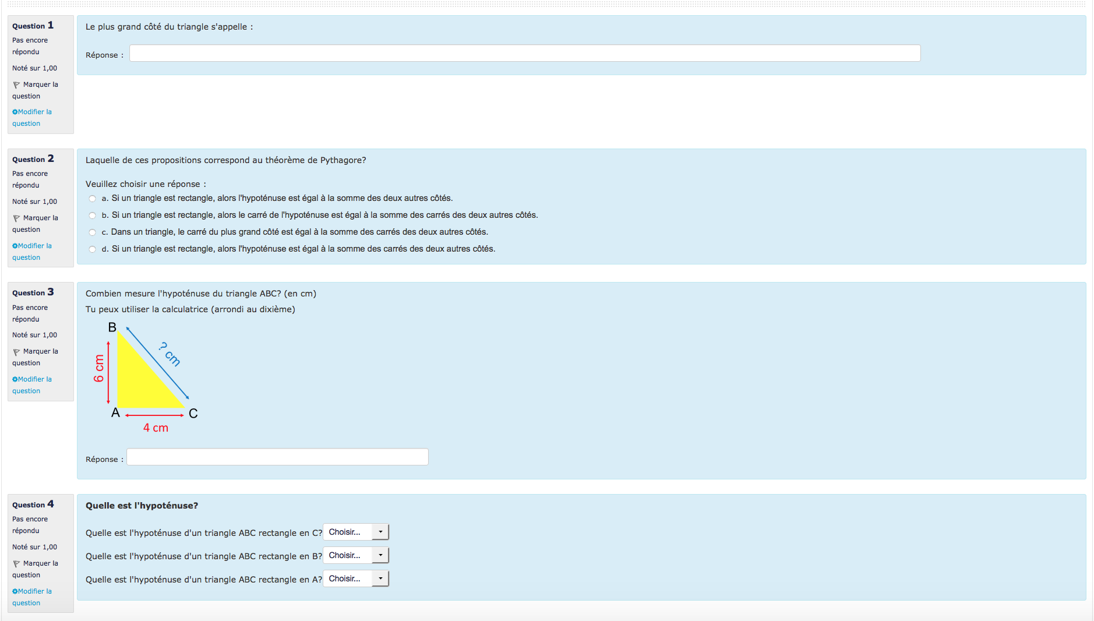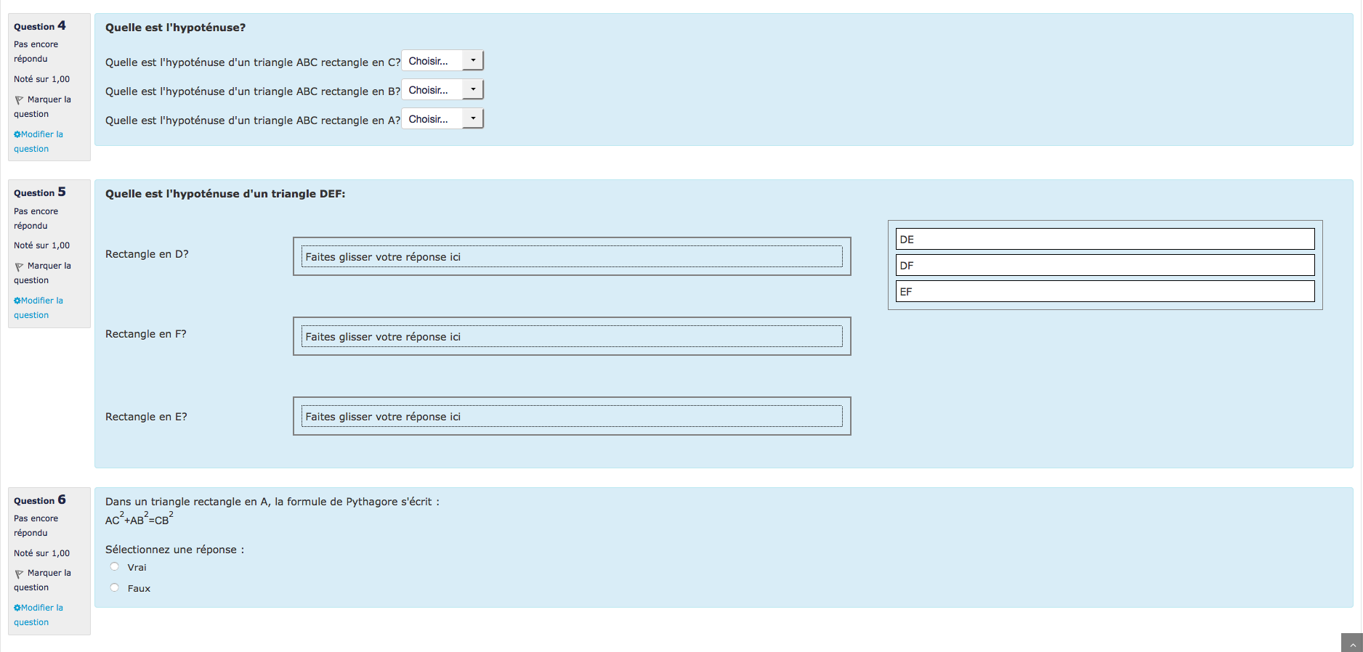

Fonctionnalités du module
- Différents types de question à ajouter au Test
- Critères de disponibilité d'un Test en fonction :
  - De la durée de disponibilité du test sur la plateforme
  - De la durée de passation du test
- Nombre de tentatives permises pour un Test
- Définir des feedbacks
- Import de questions en masse dans le Test
- Dérogation pour des groupes ou utilisateurs

Guides
- Guide d'installation
- Guide d'utilisation
- Guide technique
Revenir au catalogue

